Moi drodzy po zajęciach obowiązkowych proponuję kilka zabaw dla całej rodzinki.
Miłej zabawy pozdrawiam Grażyna Stefańczyk

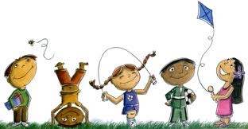

„Ludzie do ludzi”

Uczestnicy dobierają się parami, prowadzący podaje komendy: palec do palca, nos do nosa, kolano do kolana itp. Na hasło „ludzie do ludzi” należy szybko znaleźć inną parę, a kto został bez pary prowadzi grę dalej

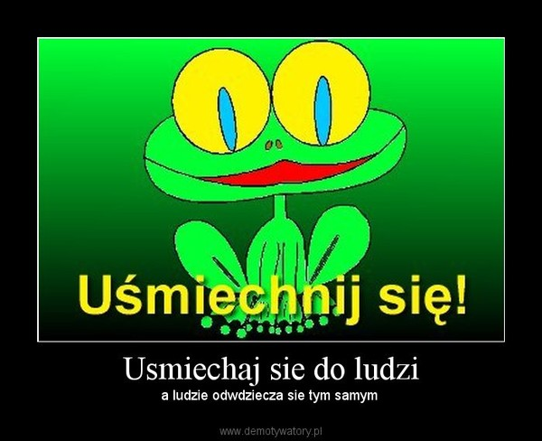
,,Sałatka owocowa”

Wszystkie dzieci, rodzice, babcie i dziadkowie siedzą w kole na krzesłach, jedna osoba stoi w środku. Uczestnicy zabawy odliczają do trzech. Jedynki mogą nazywać się „pomarańcze”, dwójki „gruszki”, trójki „winogrona”. Osoba w środku wywołuje dowolne „owoce”, które muszą zmienić miejsca. Na hasło „sałatka owocowa” wszyscy uczestnicy zabawy zamieniają się miejscami. Os, która nie zdąży zająć krzesła wywołuje dalej.

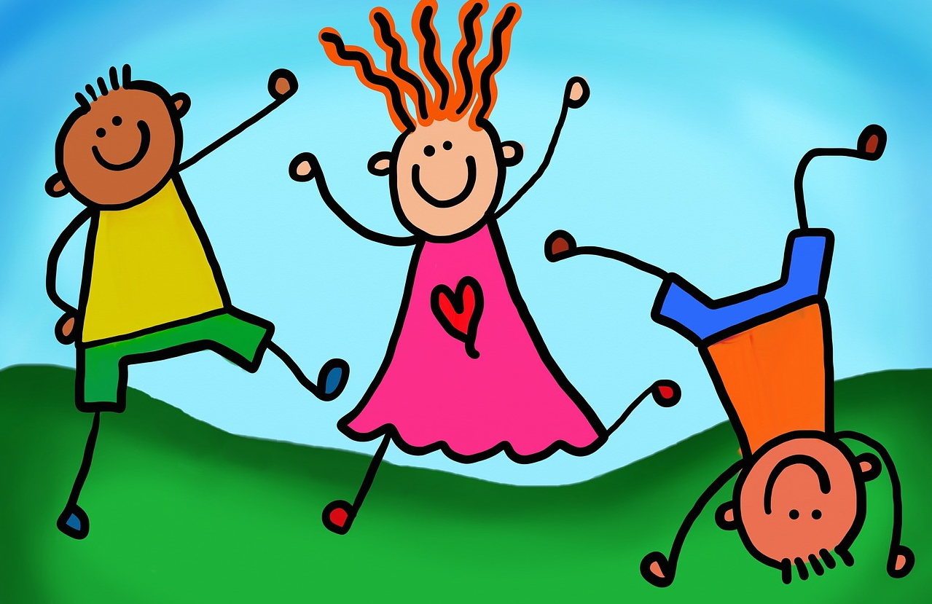

„Kto zaczął ten ruch”

Jedna osoba opuszcza na chwilę salę. Pozostali wybierają osobę, która zaczyna poruszać się w określony sposób np.: klaszcze, tupie ,macha rękoma. Pozostali naśladują ją i zmieniają ruch w pewien sposób i udają, że na nią nie patrzą.

„ Cziku czaka”

Rodzinka ustawiona w kole, trzyma się za ręce i śpiewają: I znów zawiążmy krąg i znów popłynie pieśń bo w gronie przyjaciół wesoło wszystkim jest- chodzenie po kole w prawo. Prowadzący zabawę pokazuje gest, grupa powtarza: Kciuki do góry…- wyciągnięcie rąk i kciuków do przodu. I cziku czaka, i cziku czaka aha- kręcenie biodrami. I znów zawiążmy krąg…-ruch w lewo po kole .Kciuki do góry…łokcie do tyłu…I cziku czaka…Następne gesty: kolana ugiąć…stopy koślawo…pupa do tyłu…klatka do przodu…broda na klatkę…język na brodę…I cziku czaka.

„Zgadnij kim jesteś”

Jedna osoba wychodzi z pokoju, pozostali zapisują na kartce nazwę postaci, którą ma być. Jego zadaniem po powrocie do pokoju jest zadawanie pytań typu :Czy jestem postacią realną czy fantastyczną? Czy jestem kobieta czy mężczyzną? Jestem postacią z bajki czy z filmu? itp Po przeanalizowaniu odpowiedzi stara się odgadnąć kim jest.

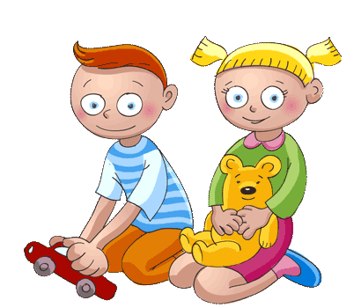

„Gra w nastrój”

Prowadzący rozdaje kartki z buźkami a następnie opowiada różne sytuacje życiowe: smutne, wesołe o różnym natężeniu uczuciowym. Uczestnicy poprzez podniesienie kart sygnalizują co odczuwają w opisanych sytuacjach. Po zakończeniu zabawy należy zwrócić uwagę jak różni ludzie, różnie przezywają te same sytuacje.



